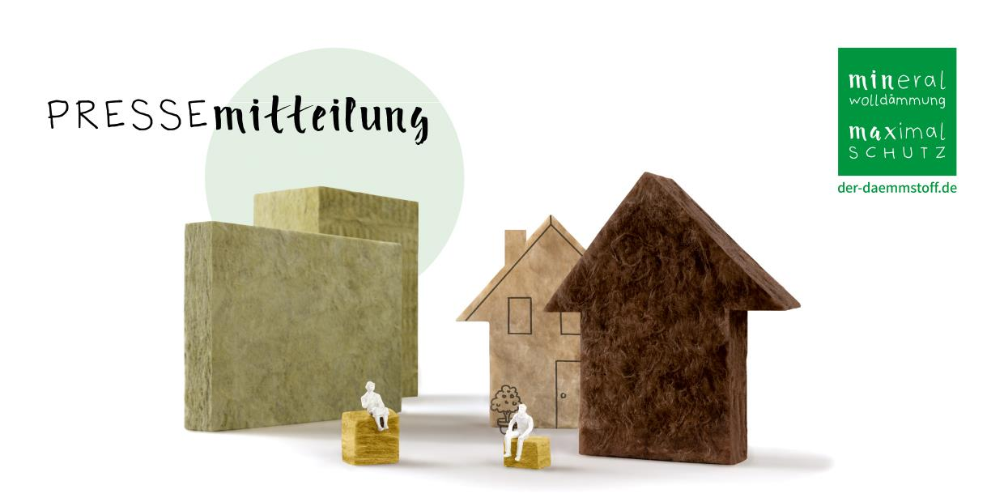Berlin, 25. März 2020

**Energiesprong: Neues Sanierungsverfahren als Chance für die Wohnungswirtschaft**

**Schneller, günstiger und ökologischer sanieren**

**Energiesprong soll für die Wohnungsbauwirtschaft werden, was das Fordsche Fließband für die Automobilwirtschaft war. Ein Wendepunkt zu einem schnelleren, günstigeren, fehlerresistenten und massenkompatiblen Sanierungsprozess. Das übergeordnete Ziel ist ein klimaneutraler Gebäudebestand. Eine Dämmung aus Mineralwolle (Glaswolle und Steinwolle) ist dabei eine wichtige Komponente des ersten deutschen Pilotprojektes.**

Berlin, 25.03.2020. „Energiesprong“ ist Niederländisch für „Energiesprung“. Anstatt also von Gebäude zu Gebäude die energieeffiziente Sanierung abzuarbeiten und so langsam in Richtung Klimaziel 2030 zu wandern, verspricht Energiesprong den großen Sprung zu einem klimaneutralen Gebäudebestand. Es verspricht Lösungen, die die Kosten und die Zeit für eine Gebäudesanierung minimieren, dabei die Qualität und die Zahl der Sanierungen maximieren und die Energiebilanz des Gebäudes bei null ausgleichen.

Mehr Qualität für weniger Zeit und Geld: Die Idee ist, den technischen und digitalen Fortschritt beim Bauen für die [serielle Wohnungsbausanierung](http://www.energiesprong.de/was-ist-energiesprong/) zu nutzen. Bei einer Sanierung nach Energiesprong werden Bestandsgebäude mit einem 3D-Laserscanner millimetergenau erfasst und bekommen dann eine individuelle und maschinell vorgefertigte Hülle, eine „zweite Haut“ für den Null-Energie-Standard.

**Dämmung & Co.: Mit Energiesprong zum Null-Energie-Standard**

Das Programm ist in Deutschland noch in einer Pilotphase, für die sich viele Hersteller, Bauunternehmer und Wohnungsbaugesellschaften zusammengeschlossen haben, um erste Sanierungen nach dem Energiesprong-Prinzip zu realisieren. Bis Ende 2020 sollen in Deutschland zunächst rund 300 Wohnungen nach Energiesprong saniert werden. In den nächsten vier Jahren wollen Bauunternehmer und Wohnungsbaugesellschaften mehr als 10.000 Wohnungen auf einen Null-Energie-Standard sanieren. Dabei geht es auch um die Reduzierung von CO2. Denn ebenfalls in diesem Monat erschien der [Bericht des Umweltbundesamtes](http://www.umweltbundesamt.de/sites/default/files/medien/1410/publikationen/2020-03-05_climate-change_12-2020_treibhausgasminderungswirkungen-klimaschutzprogramm-2030.docx_.pdf) zur Entwicklung der Treibhausgase.

Es wird klar, dass die Bau- und Wohnungswirtschaft noch bessere Lösungen braucht, um den tatsächlichen CO2-Ausstoß im Gebäudesektor deutlich zu reduzieren und die Klimaziele 2030 zu erreichen. „Der erste und wichtigste Schritt zu mehr Energieeffizienz ist dabei die Dämmung der Gebäudehülle, z.B. mit Mineralwolle. Mit dieser effektiven Maßnahme lassen sich der Energiebedarf für die Heizung und Kühlung sofort drastisch senken“, sagt Dr. Thomas Tenzler, Geschäftsführer des FMI Fachverband Mineralwolleindustrie e.V. (FMI).

In den Niederlanden wurden bereits rund 5.000 Gebäude nach Energiesprong saniert. Hier zeigte sich, dass Bestandswohnungen mit dem Programm schnell und in Masse einen Null-Energie-Standard erreichen, und dass die Kosten dafür mit der Zahl der sanierten Objekte sinken. In den Niederlanden sind es heute rund 40% weniger Sanierungskosten pro Projekt als für die ersten Pilotprojekte.

Energiesprong lohnt sich gleich dreifach: Es ermöglicht reduzierte Investitionskosten und deutlich niedrigere Betriebskosten. „Hinzu kommt die verbesserte Förderung, die eine energetische Sanierung jetzt noch attraktiver macht“,sagt Dr. Thomas Tenzler.

**500.000 Wohnungen in Deutschland sind für Energiesprong geeignet**

Die Zahl der für Energiesprong geeigneten Wohnungsbauten in Deutschland schätzt die dena auf rund 500.000. Das sind vor allem Wohngebäude aus den 1950er bis 1970er Jahren. Damals hatten große Baugesellschaften Wohngebäude mit einfacher Kubatur und hoher Wiederholung errichtet und konnten so die Wohnungsnot erfolgreich und schnell lindern. Diese Mehrparteiengebäude haben heute einen besonders hohen Sanierungsbedarf und bieten gleichzeitig wenig finanziellen Spielraum. Denn viele von ihnen sind geförderte Sozialwohnungen.

Die Kosten einer hochwertigen energetischen Sanierung sind für die Eigentümer und Mieter oft ein Problem. Deshalb ist Energiesprong für die Wohnungswirtschaft besonders interessant. Es ermöglicht ein sehr hohes Sanierungsniveau bei reduzierten Kosten und damit eine sozialverträgliche Umsetzung von energetischen Komplettsanierungen ‒ komfortabel und klimaneutral wohnen auch bei günstigen Warmmieten.

**Gut kombiniert: Holzbau und Mineralwolle bewähren sich schon jetzt**

In diesem Monat endete das sogenannte Energiesprong Accelerator Programm, in dem vier Bauunternehmen mit 16 Komponentenherstellern Produkte und Lösungen anhand von Pilotprojekten entwickelten. Vor Kurzem wurden die Ergebnisse einem Fachpublikum präsentiert.

Ein wichtiger Teil der Lösung ist der Einsatz von Mineralwolle (Steinwolle und Glaswolle) mit ihrer guten Ökobilanz und ihren herausragenden Brand- und Schallschutzeigenschaften. So findet sich gleich im ersten deutschen Pilotprojekt eine vorgefertigte Fassade aus Holztafeln, einer Dämmung aus Mineralwolle und einer Lärchenholzverkleidung. Emanuel Heisenberg ist Geschäftsführer von ecoworks, dem Energie- und Bauunternehmen, das das Hamelner Projekt nach Energiesprong sanierte. Er sagt: „Unser Energiesprong-Ziel in Deutschland ist die gute Energie- und CO2-Bilanz nach der Sanierung. Da sind der Holzbau und eine Dämmung aus Mineralwolle eine sehr gute Kombi.“ Das Projekt ist in den letzten Zügen der Fertigstellung.

Weitere Informationen zum aktuellen Projektstand in Hameln finden Sie im [Blog „Maximal Mineral“](https://www.der-daemmstoff.de/energiesprong-pilotprojekt-in-fertigstellung/).

**Bildmaterial:**

Noch viel zu tun: Auch der Gebäudesektor muss bis 2030 deutlich weniger Treibhausgase erzeugen. *Bild darf verwendet werden im Rahmen der Berichterstattung zu diesem Thema und unter Nennung des Urhebers „Umweltbundesamt“.* [**Bild downloaden**](https://www.der-daemmstoff.de/wp-content/uploads/2020/03/Entwicklung-Treibhausgasemissionen-Deutschland_gesamt_Quelle-UBA.png)

[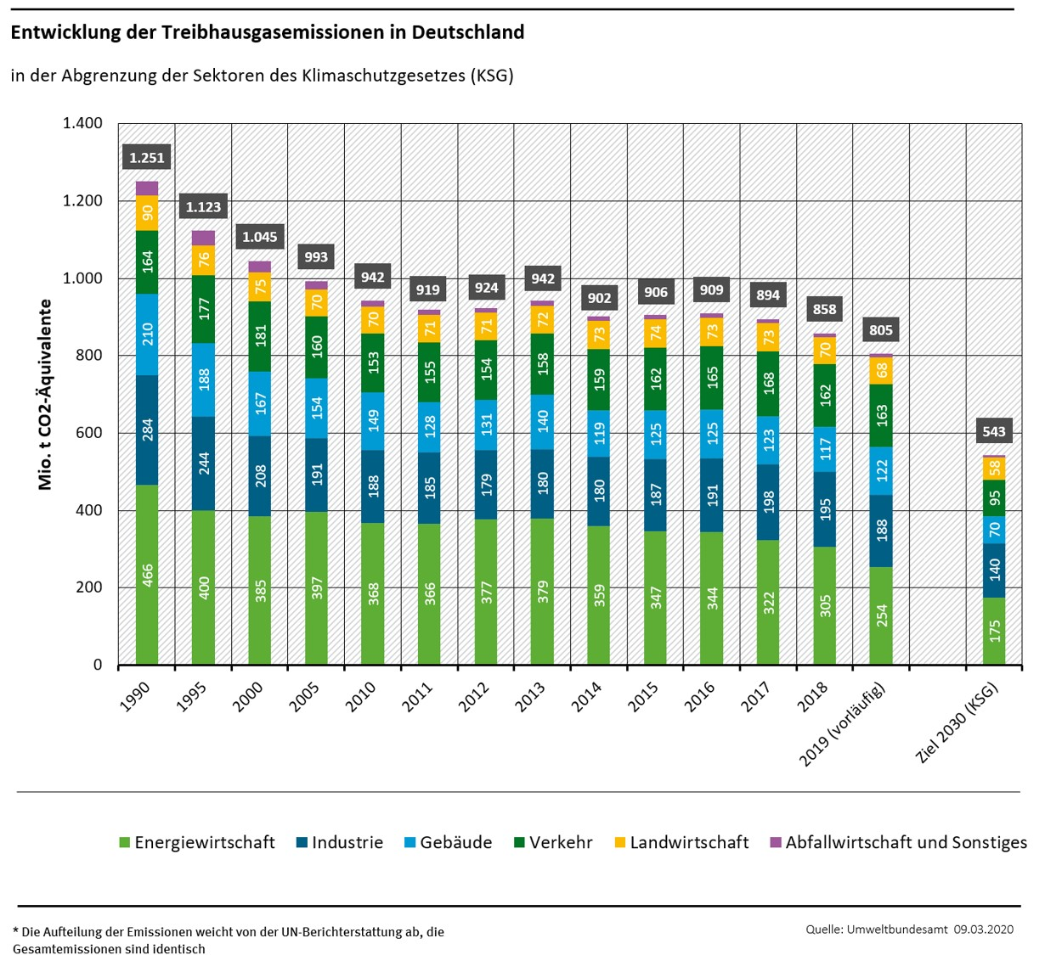](https://www.der-daemmstoff.de/wp-content/uploads/2020/03/Entwicklung-Treibhausgasemissionen-Deutschland_gesamt_Quelle-UBA.png)

Und so geht es: Das erste Energiesprong-Projekt sind Wohngebäude aus den 1930er Jahren in Hameln. Eigentümerin ist die asargo Gruppe, geplant wurde es von dem Berliner Start-up ecoworks. *Bild darf verwendet werden im Rahmen der Berichterstattung zu diesem Thema und unter Nennung des Urhebers „ecoworks*“. [**Bild downloaden**](https://www.der-daemmstoff.de/wp-content/uploads/2020/03/Visualisierung-Kuckuck-Hameln.jpg)

**[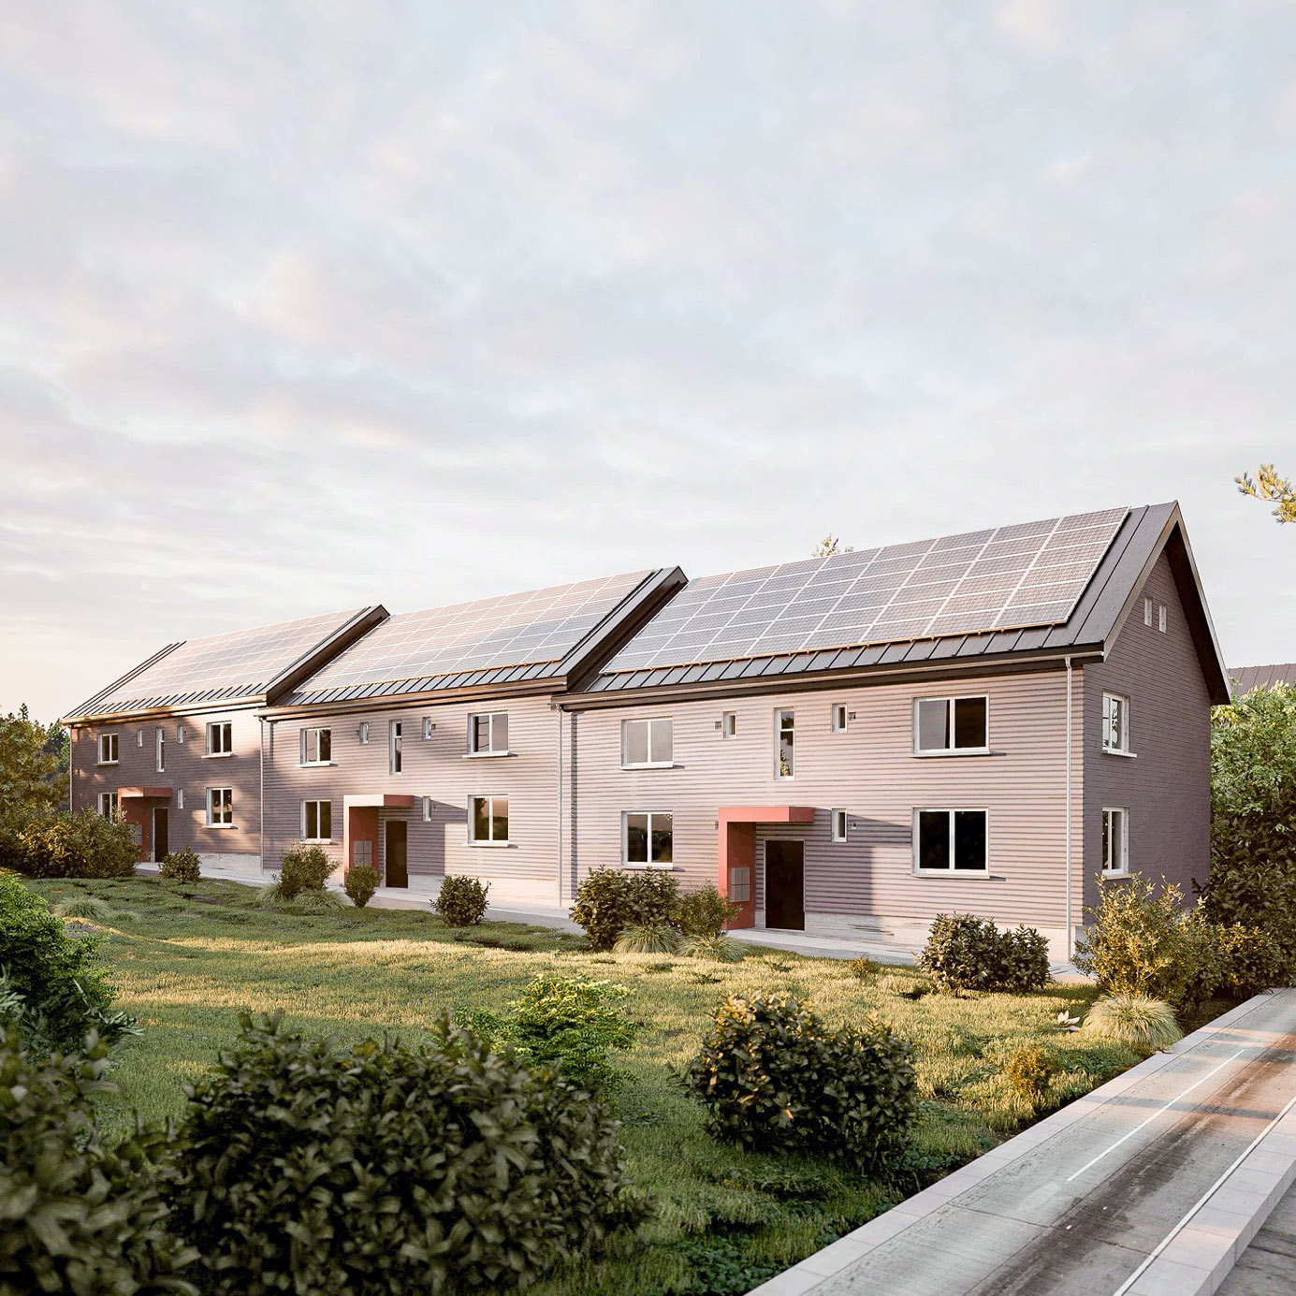](https://www.der-daemmstoff.de/wp-content/uploads/2020/03/Visualisierung-Kuckuck-Hameln.jpg)**

**Über den FMI Fachverband Mineralwolleindustrie e.V.**

Der FMI ist der Fachverband der Mineralwolle produzierenden Industrieunternehmen in Deutschland. Diese Unternehmen fertigen Qualitätsdämmstoffe aus Glaswolle und Steinwolle, die mit dem RAL Gütezeichen gekennzeichnet sind. Die vielseitigen Einsatzmöglichkeiten und Vorteile des Allround-Dämmstoffs Mineralwolle einer breiten Öffentlichkeit bekannt zu machen, gehört zu den Hauptanliegen des Verbandes.

Weitere Informationen zur Kampagne „Mineralwolldämmung. Maximalschutz“ des FMI finden Sie unter [*www.der-daemmstoff.de*](http://www.der-daemmstoff.de).

News- und Bildarchiv:  
[*www.der-daemmstoff.de/newsarchiv*](https://www.der-daemmstoff.de/newsarchiv)[*www.der-daemmstoff.de/pressebereich/bilderbereich*](https://www.der-daemmstoff.de/pressebereich/bilderbereich)

Pressekontakt:   
Juliane Gille  
[presse@fmi-mineralwolle.de](mailto:presse@fmi-mineralwolle.de)  
FMI Fachverband Mineralwolleindustrie e.V.   
Friedrichstraße 95 (PB 138)   
10117 Berlin   
Telefon: 030 27 59 44 52